新北市板橋區重慶國民小學「家庭教育」輔導活動成果
教學設計者 | 顏呈芸 |  | 教學者 | 顏呈芸
班級 | 205 |  | 教學日期 | 106.5.2
配合領域 | 綜合領域 |  | 單元名稱 | 四、生命有愛
教學流程 | - 透過課本裡介紹動物們的誕生，以及小生命的孵育過程，延伸  到我們的出生。  - 與學生分享媽媽懷孕時的辛苦與過程的點點滴滴，引發學生對母親懷孕時很不舒服的同理心。  - 透過懷孕的體驗課程，讓孩子體驗懷孕時的生活狀況及種種的不適和不便，從體驗過程中增進親子的關係，並體會生命的可貴，發現人生的意義。  - 五月是感恩月，透過課程的體驗讓孩子對母親獻上感恩，並在日常生活中力行。
教學省思 | 這項體驗活動是從星期四早上一直到隔天，這過程中除了洗澡或是特殊情況下可以先暫時取出氣球之外，都不能將氣球取出，班上一半以上的孩子連睡覺時都頂著氣球入睡。  這個活動除了讓學生們感受到媽媽懷孕時的不便，也透過學習單中訪問媽媽懷孕時的情形，也拉近親子間的關係；另外，還有多位家長透過聯絡簿及Line回饋表示這個活動很有意義，還拍下孩子在家裡的懷孕照片…
活動成果照片
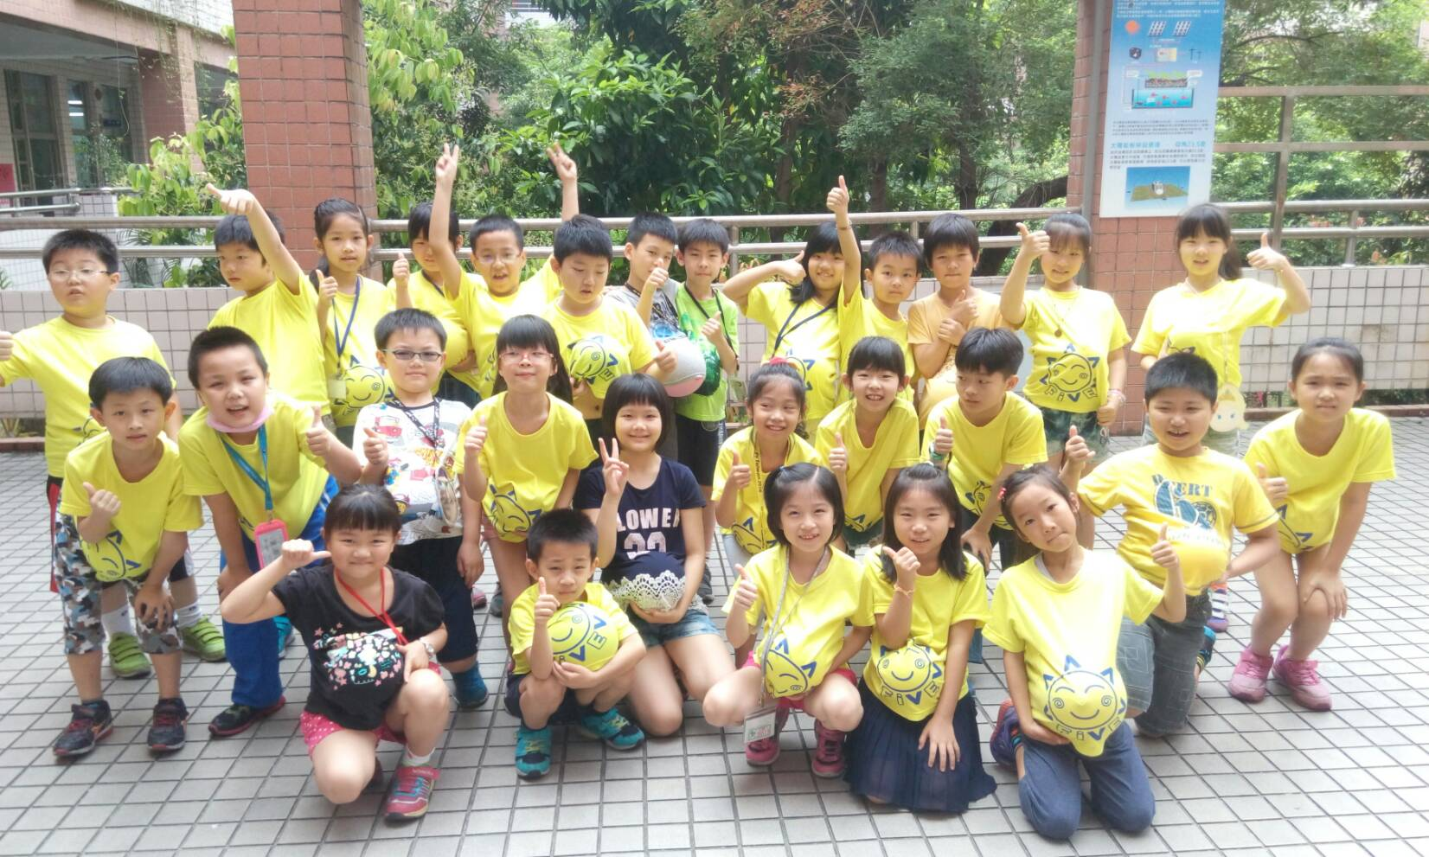 |  | 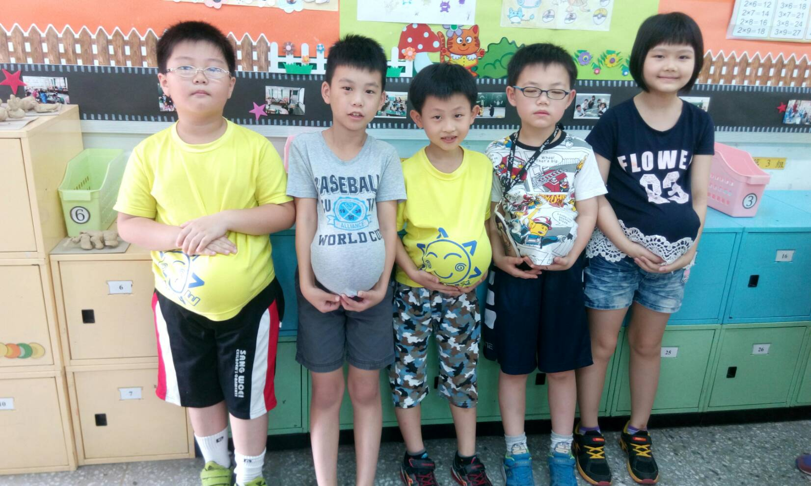
照片說明:所有大腹便便的孕婦孕男們  一起大合照。 |  | 照片說明:看看我們都懷孕了…
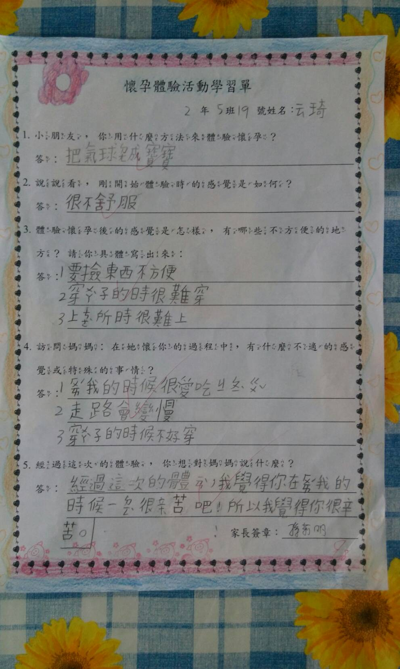 |  | 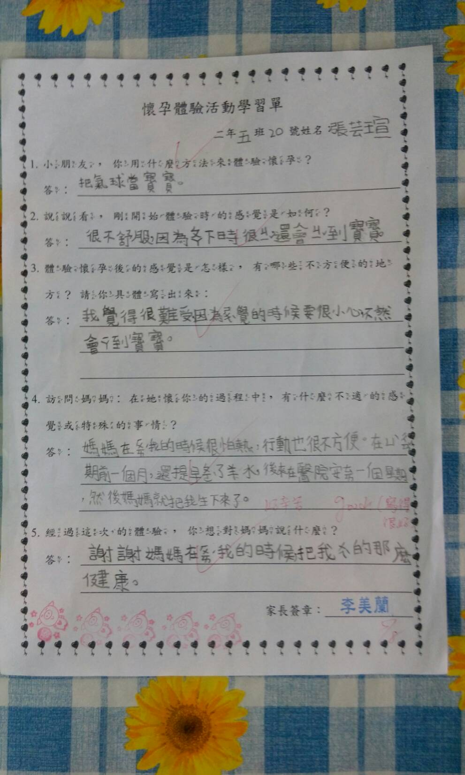
照片說明:透過體驗後的學習單，我們更能體會媽媽懷孕時的辛苦。 |  | 照片說明:體驗懷孕後的學習單。
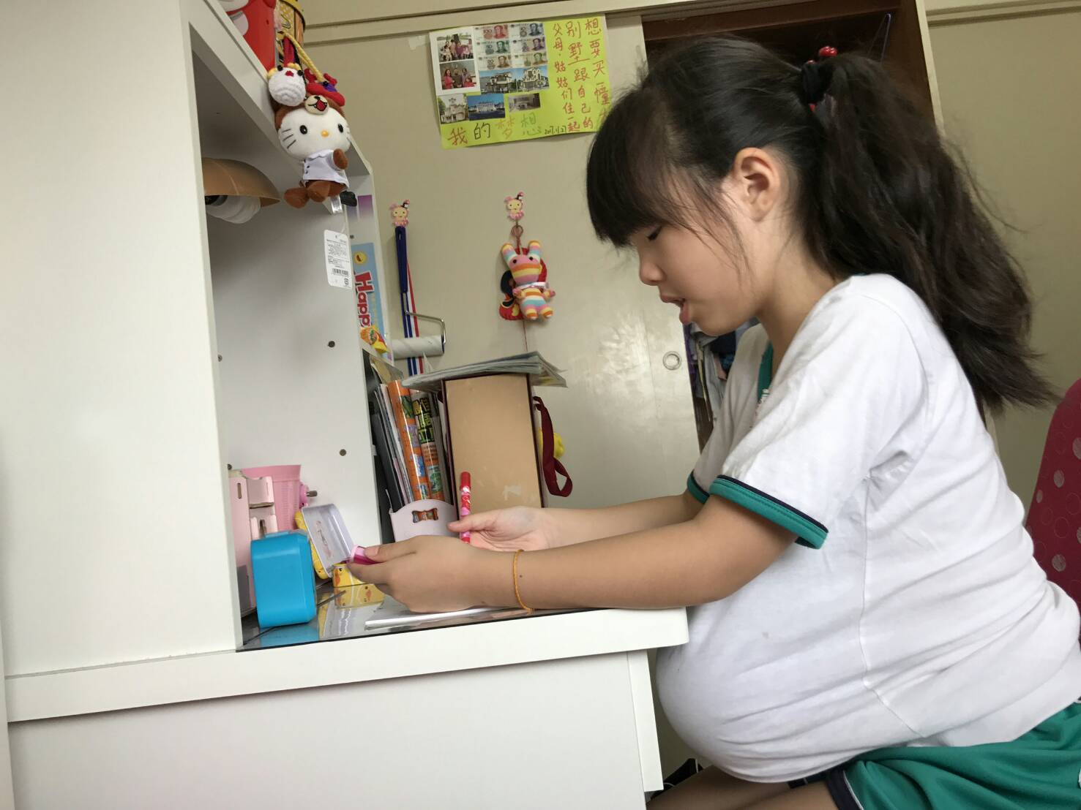 |  | 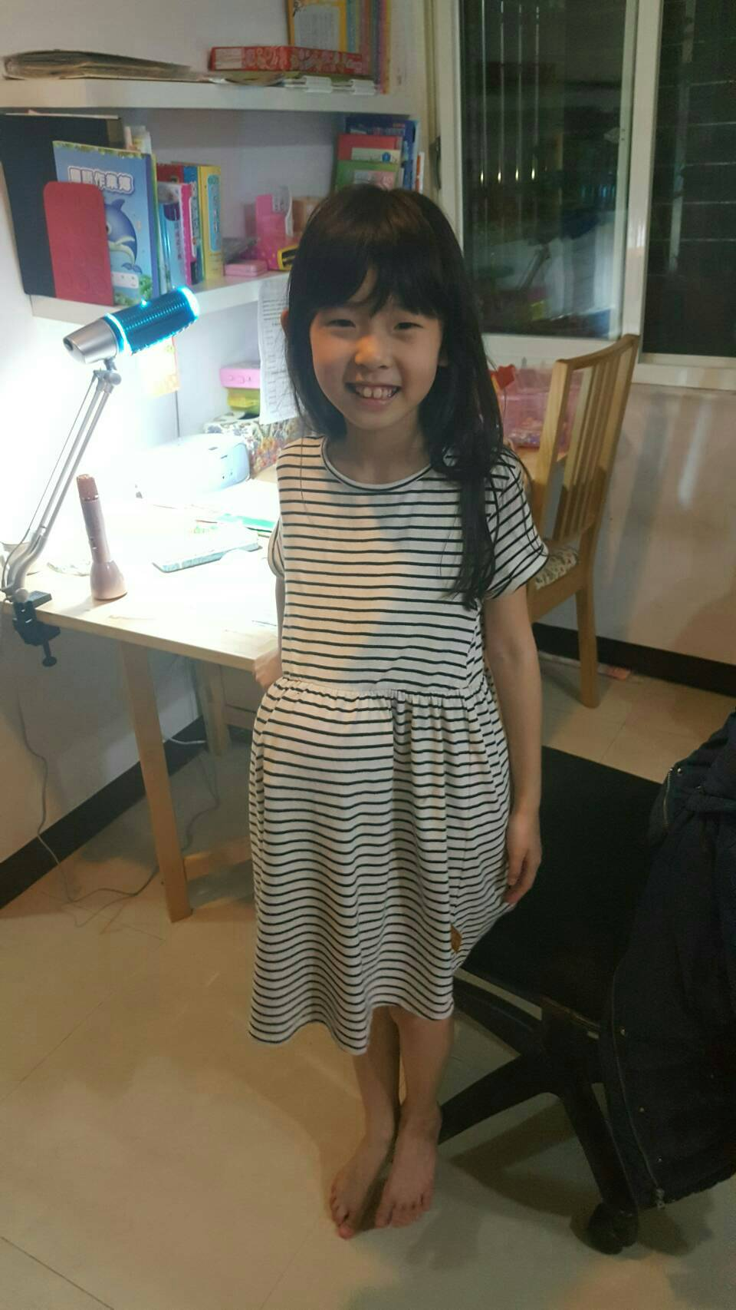
照片說明:大著肚子在家裡的書桌前寫功課。 |  | 照片說明:洗完澡後馬上就把氣球寶寶塞回肚子。

